POST TEST KEAMANAN JARINGAN

Bangun network menggunakan vmware dengan topologi sbb :

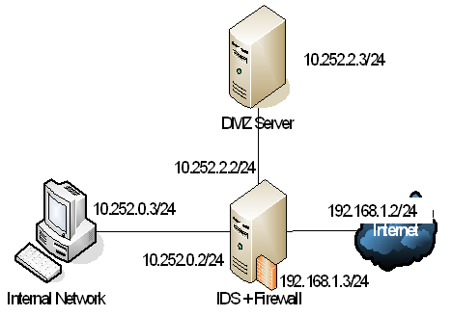

Dengan ketentuan sbb :
  - Ketentuan Umum :
- No IP Network adalah sbb : no 10.x.x. dan 192.x.x.x; kedua nomor tersebut diganti dengan NRP masing-masing.
- Setiap OS yang terinstall diberi user nama dengan password nrp.
- Jangan melakukan clon terhadap installasi OS yang akan menyebabkan bermasalah ketika install firewall.
  - Pada IDS+Firewall :
- Install linux tanpa GUI
- Buat statefull firewall :
      - New state diperbolehkan dari internet ke DMZ
      - New state tidak diperbolehkan dari internet ke IDS+firewall dan internal
      - New state diperbolehkan dari internal ke DMZ dan IDS+Firewall
      - New State tidak diperbolehkan dari DMZ Server ke internal, Firewall dan internet
      - New state tidak diperbolehkan dari firewall ke internal network
    - Install snort yang bisa melakukan pemantauan terhadap

  - Pada DMZ Server :
- Install linux tanpa GUI
- Install : web server dengan security pada konfigurasi apache2 dan php serta tambahan install mod security didalamnya, Install Web Mail Server yang diamankan antivirus dan antispam yang diakses memakai https dan set kuota email masing-masing user 20MB, Web based FTP Server dan Telnet
- Server DMZ bisa diakses dari internal network menggunakan VPN.
- Install Proxy Server sebagai server koneksi ke Internet dengan autentikasi Radius
- Install DNS Server dengan nama domain nama_masing2.info, email dan web server bisa diakses melalui mail.nama_masing2.info dan www.nama_masing2.info

  - Pada Client Internal
- Install linux dengan GUI atau windows.
- Bisa melakukan koneksi ke DMZ Server menggunakan vpn.
- Client akses internet lewat proxy dari DMZ Server
- IP Konfigurasi menggunakan DHCP

  - Pada Internet
- Install Linux tanpa GUI
- Install web server dan mail server.

  - Buat dokumentasi proses installasi dan hasil installasi

